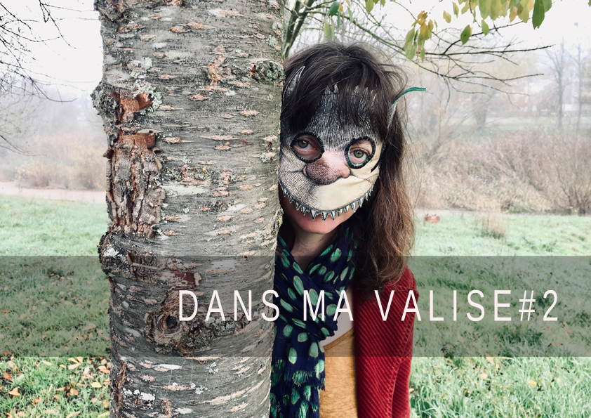
DANS MA VALISE#2
Spectacle tout public à partir de 3 ans
Création 2022

mise en scène  Martine Waniowski  jeu  Martine Waniowski et Magali Montier ou Emeline Thierion  Administratif  Clotilde Ast  diffusion  Jérôme Minassian  Subventions  DRAC Grand Est  Ville de Metz  Soutiens La Compagnie des Bestioles bénéficie du Conventionnement de la Ville de Metz 2022 2023 2024  Durée 35 minutes environ. Possibilité de 4 séances par jour  Jauge Entre 30 et 50 personnes en fonction de l'espace | siège administratif  14 imp de la Favade / 57000 Metz  metteur en scène  Martine Waniowski / 06 63 73 45 32 ciebestioles@gmail.com  administratrice de production  Clotilde Ast / 06 72 76 80 55  clotilde.bestioles@gmail.com  chargé de diffusion  Jérôme Minassian / 06 84 07 56 14  diffusion.bestioles@gmail.com  régisseur technique  Brice Durand / 06 62 85 78 62  bricedurand@free.fr  Ce spectacle intimiste est adapté à tous les espaces, intérieur ou extérieur et petits lieux. Écoles, bibliothèques, jardins... Il ne nécessite aucune technique.  Tous les renseignements sur notre site.

Dans ma valise il y a des livres, un chat, un poisson, des bocaux pleins de noix, l'océan, un petit garçon qui fait des bêtises, une boite qui fait de la musique, des arbres, un hippocampe, une valise et du crottin de cheval. Dans ma valise, il y a des mots, il y a des sons, il y a des couleurs, qui vont raconter des histoires, mais à leur manière...

Exploration des écritures pour les jeunes publics
Depuis plusieurs années nous menons une recherche conjointe autour des écritures contemporaines pour les jeunes publics, et autour de formes qui placent le public au cœur du dispositif scénique. C'est un moyen pour nous de renouer avec le public, de briser les carcans du théâtre, et les barrières sociales, de rencontrer les habitants, les familles, de nous installer partout, dans l'espace urbain, dans les parcs...  Nous avons mis en place un projet de territoire autour de la lecture sous toutes ses formes, en lien avec des écoles, des bibliothèques, dans le cadre de notre conventionnement avec la Ville de Metz dans un premier temps. Nous avons ainsi imaginé deux formes de spectacle/outils.  IMAGINARIUM propose au public de vivre une aventure commune, autour de la découverte d'un auteur contemporain sous la forme d'une sieste musicale et contée. | Allongés dans des transats ou sur l'herbe, les spectateurs ferment les yeux et se laissent aller aux sons du violoncelle et de la guitare, ou encore de l'harmonica, à écouter ces histoires à quatre voix. C'est une aventure à vivre en famille à partir de 7 ans. Notre premier opus a été créé autour des «Histoires du chien qui avait une ombre d'enfant» d'Hervé Walbecq.  DANS MA VALISE s'adresse aux enfants à partir de 3 ans. Il s'agit d'une adaptation d'albums jeunesse. Dans le premier opus, créé en 2020, nous avons commencé par des albums très connus. Nous poursuivons ce projet depuis 2022 autour d'auteurs plus contemporains.  - « Max et la Maximonstes » de Maurice Sendak  - « Petit bleu et petit jaune » de Léo Lionni  - « De la petite taupe qui voulait savoir qui lui avait fait sur la tête » de Wolf Erlbruch et Werner Holzwarth.  - « La valise » de Chris Naylor-Ballestreros  - « Pablo » de Rascal  - « Poisson et Chat » de Joan Grant et Neil Curtis
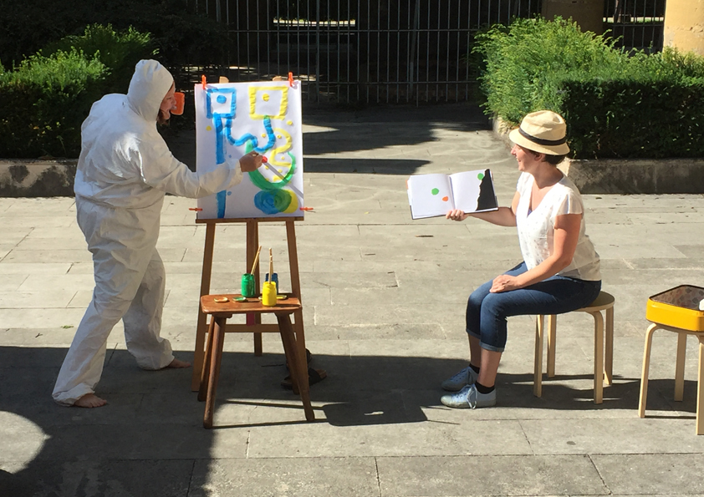
Lire et donner envie de lire  Le but de ce spectacle était d'imaginer une forme très simple, à mi chemin entre spectacle et lecture, qui nous permettre de raconter ces histoires, et surtout de transmettre aux enfants l'envie de s'emparer du livre à leur tour, et de le lire à d'autres. Ou de raconter l'histoire à leur manière à haute voix. Il était donc important pour nous de garder l'objet « livre » sur scène et de s'en servir comme point central, de respecter le texte et l'univers graphique de chaque album.  Une forme simple, artisanale, avec très peu de contraintes techniques, qui puisse se jouer directement dans les classes, ou en bibliothèque, ou dans n'importe quel espace qui nous permette de créer une intimité avec le public, et qui puisse être réutilisée par les enseignants, les parents et les enfants.  Lors de chaque séance, nous jouons deux ou trois valises adaptées en fonction de l'âge des enfants.  Ce projet peut se poursuivre sous plusieurs formes :  – Nous proposons aux enfants par petits groupes de manipuler à leur tour les accessoires et le livre, et de jouer, et de raconter.  – Nous pouvons également laisser nos valises dans l'école sous la surveillance des enseignants pendant un temps donné.  – Nous pouvons mener un atelier de construction de valise ou encourager les enseignants, parents, à fabriquer leur propre valise, et à partager avec nous leurs créations. | Adaptations  Nous avons donc créé six valises autour de six albums jeunesse.  Chaque valise contient tous les accessoires, éléments de costumes, masques, boites à musique, marionnettes, qui nous servent à raconter l'histoire.  Chacun des livres choisis a un univers graphique très original, qui participe à sa richesse, et nous avons essayé « d'extraire » les personnages tout en respectant cette identité graphique.  Nous avons également imaginé des mises en scène différentes, pour montrer qu'il existe une multitude de façons de faire vivre une histoire : « Petit Bleu et petit jaune » est une histoire mise en peinture, « De la petite taupe qui voulait savoir qui lui avait fait sur la tête » une histoire culinaire. « Max et les Maximonstres » et « La valise » s'appuient sur la manipulation de marionnettes. Pour « Poisson et Chat », nous avons construit un petit théâtre d'ombres...  Actions culturelles  Comme chacune de nos créations, la mise en scène de ce spectacle a été accompagnée par des résidences de quatre semaines à l'école des Joyeux Pinsons en 2022 et à l'école Chanteclair en 2023 dans le cadre du dispositif de résidences mis en place par la Ville de Metz. En 2024, nous serons accueillies par l'école de Isles.

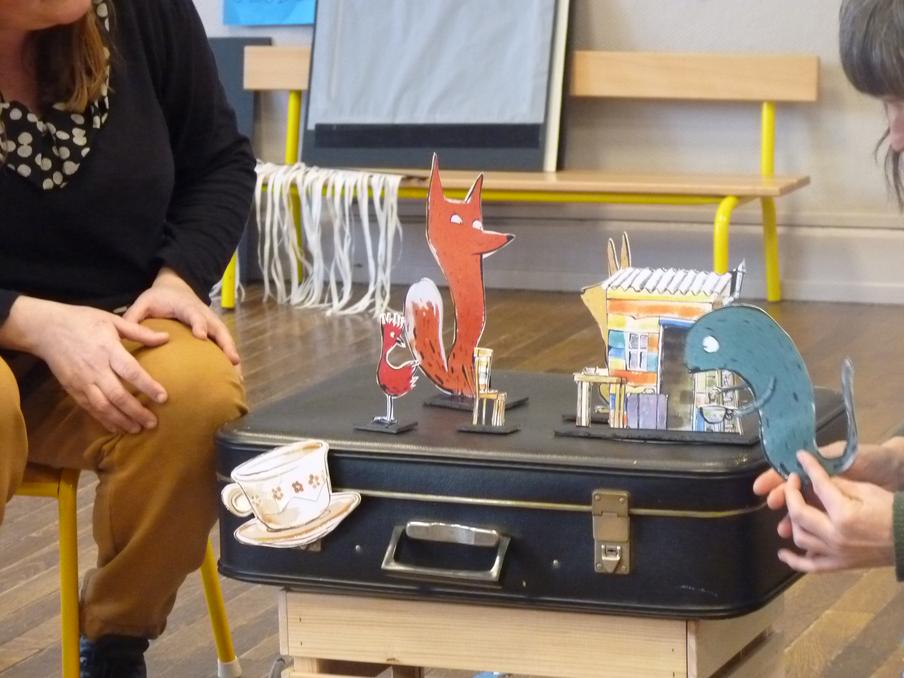
La Compagnie des Bestioles
La Compagnie des Bestioles a été créée en 1999 autour des mises en scène de Martine Waniowski. Des univers tout d'abord portés par des écritures contemporaines, où l'on retrouve des auteurs comme D.G. Gabily, Manfred Karge, Brice Durand, Romain Gary, et un croisement au plateau entre une lumière scénographique, des créations sonores originales, et une direction d'acteur à la limite de la chorégraphie. Des univers où la dimension pluridisciplinaire s'est imposée comme un vecteur contemporain majeur pour répondre à notre désir de générer des émotions et du lien social. | Ainsi naissent « Sous la neige », puis « L'enfant Océan » d'après le roman de J.C. Mourlevat, et « Hippocampe », en nov 2021. Ce tournant s'est accompagné d'une visibilité accrue sur le territoire national, de la rencontre de nouveaux partenaires. Pour faire face à ces changements, nous avons dû adapter notre fonctionnement et structurer davantage la compagnie, grâce à l'aide au développement de la Région Grand Est de 2019 à 2021.
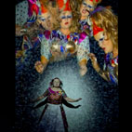
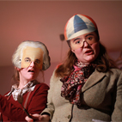
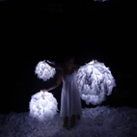

En 2015, la Compagnie s'engage davantage auprès des jeunes publics, que ce soit au travers de ses créations, ses recherches ou ses actions sur les territoires. Elle bénéficie alors d'une résidence de recherche de 3 ans financée par la Région Grand Est à la Machinerie54, au cours de laquelle elle poursuit son travail autour des écritures contemporaines pour les jeunes publics, et affine son langage scénique vers un vocabulaire non narratif, basé sur la manipulation croisée de matières, de lumières et de musiques. | La question des publics et de la place du spectateur s'est trouvée au cœur de nos réflexions dès la création de la compagnie. En expérimentant des dispositifs qui permettent aux spectateurs de vivre nos spectacles de « l'intérieur », en déplaçant l'espace scénique hors des théâtres, nous proposons au public de participer à des expériences sensorielles, qui jouent du trouble des perceptions.
Spectacles Jeune public ou familiaux
2001 : La java d’Arthur Lazar de Martine Waniowski m.e.s. par Augustin Bécard
2002 : La valse aux allumettes d'après le conte d'Andersen
2004 : Tango... spectacle burlesque et musical écrit et m.e.s. par M. Waniowski
2005 : Des cheveux dans la soupe spectacle circassien et visuel pour arbre
2009 : Le stoïque petit soldat de plomb d'après Andersen
2012 : Blanche comme la neige d'après Grimm
2012 : Roméo und Juliette, spectacle burlesque et intimiste d'après Shakespeare pour appartements, jardins et théâtres
2015 : Sous la neige spectacle visuel et musical accessible à partir de 6 mois
2019 : L'enfant Océan adaptation du roman de J.C. Mourlevat
2020 : Dans ma valise lecture/spectacle pour écoles, bibliothèques et petits espaces
2020 : Imaginarium#1 Sieste sonore et contée / Histoires d'Hervé Walbecq
2022 : Hippocampe spectacle visuel et musical accessible à partir de 3 ans

Spectacles pour le public adolescent et adulte
1999 : La lente agonie des Bestioles de Martine Waniowski
2000 : Kuklos spectacle pluridisciplinaire dirigé par Thomas Coltat
2000 : Corps et tentations de Didier-Georges Gabily
2000 : Max Gericke de Manfred Karge
2001 : Cassandre ou le menuet des cloportes de Martine Waniowski
2003 : La Mélodie de Brighton de Brice Durand
2006 : Radio set de Brice Durand
2008 : Quéquette blues adaptation de la BD de Baru par B. Durand
2010 : L'Hiddenboy spectacle/performance de Brice Durand
2012-13 : Dissection#17, forme courte visuelle et sonore
2014 : Altrophobia, expérience menée dans le cadre des « Plateaux Lorrains » 2014 autour du théâtre du réel
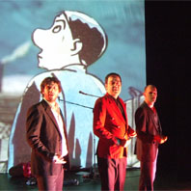
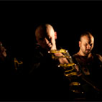
2017 : La Danse de Gengis Cohn, d'après le roman de Romain Gary
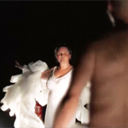
L'équipe

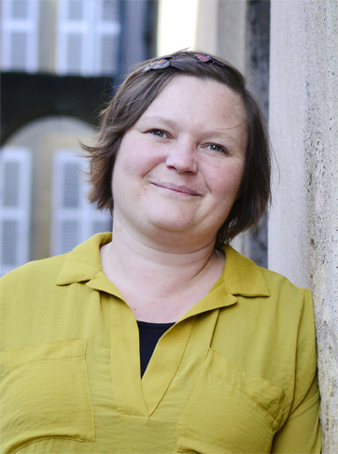
Martine Waniowski, comédienne et metteur en scène
Formée à l'Université Arts du spectacle de Metz, puis à l'Ecole Internationale de Théâtre Jacques Lecoq à Paris en 2001, elle participe à de multiples stages de danse contemporaine, de théâtre russe, et d'écriture. En 1999, elle fonde la compagnie des Bestioles. Dés lors, elle est metteur en scène, auteur, et comédienne des différentes créations de la compagnie.

Ses créations s'orientent vers le théâtre contemporain et les formes pluridisciplinaires. Elle met en scène des textes de D.G. Gabily, M. Karge, B. Durand, et des spectacles visuels alliant le cirque, le théâtre et la danse. Elle se tourne également vers la création jeune public en proposant des versions contemporaines de contes traditionnels.

Son univers, en quête d'émotions sensorielles, et d'un rapport particulier au public, s'élabore à partir d'une recherche sur des scénographies graphiques et les imaginaires corporels, avec tout ce qui traverse les corps, en y laissant une empreinte indélébile : la musique, la lumière, la vidéo... avec toujours un petit côté décalé qui ne peut s'empêcher de s'immiscer un peu partout.
Elle travaille également avec la Compagnie DingDangDong à la mise en scène d'un spectacle musical et visuel pour les enfants à partir de 6 mois « DONG ».

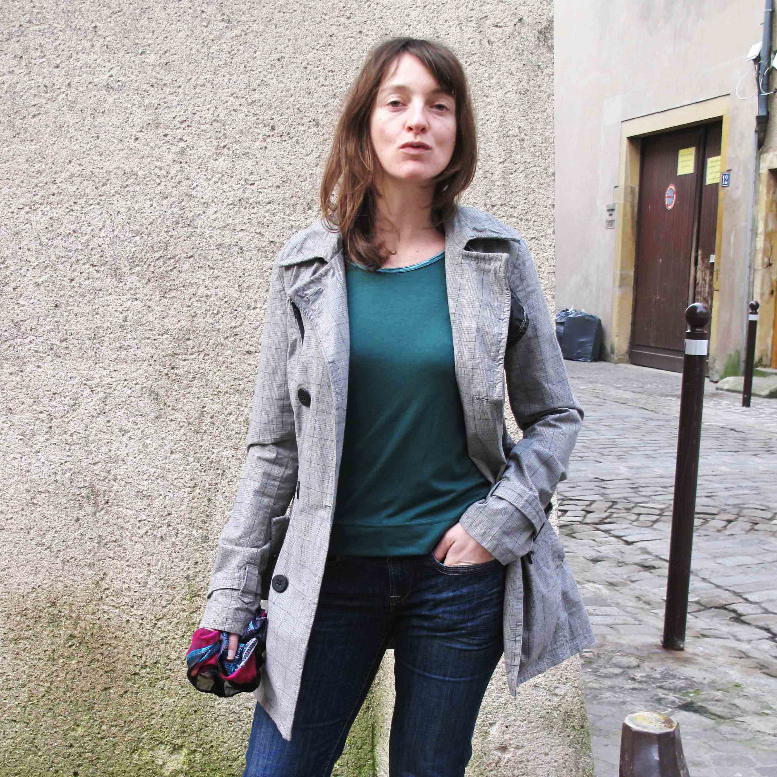
Magali Montier, comédienne
Formée en arts du spectacle à l'université de Metz, ainsi que par de multiples stages de danse contemporaine, de cirque, de masque et de théâtre, Magali est comédienne depuis 1998 auprès de la compagnie Pardes Rimonim dirigée par Bertand Sinapi : "Le schmurtz" de Boris Vian, "Conversation autour d'un poulet froid", "Closet", "Jeanne la pudeur".

En 2002, elle intègre la compagnie Des Bestioles et joue dans "La valse aux allumettes", "Le stoïque petit soldat de plomb" et "Roméo und Juliette", "L'Enfant Océan" , ainsi que dans "Radio set", "Quéquette blues", "L'Hiddenboy", "La danse de Gengis Cohn", et les spectacles de prévention.
Elle intervient de temps à autres pour la compagnie F. M. R. dirigée par Augustin Bécard, ainsi que pour Carole Lorang dans " Schtruwelpeiter" .
Désireuse d'allier un travail autour du son, du verbe et du corps, en 2010, elle fonde le collectif Hund et met en scène " Kiwi" de Daniel Danis.
Depuis 2015, auprès des Bestioles, ainsi que pour la compagnie l'Escabelle, elle initie de jeunes publics à la pratique artistique.

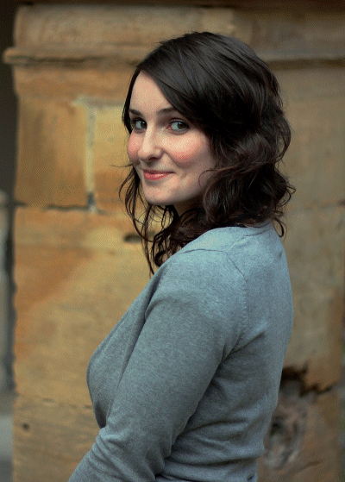
Emeline Thierion, comédienne
Formée au Conservatoire d’Art Dramatique de Metz auprès de Claudia Calvier-Primus, Emeline débute son parcours artistique dans un répertoire décalé avec Méhari et Adrien d’Hervé Blutsch pour le CLAC.
Elle participe aux Rencontres Internationales de Théâtre entre étudiants en Art Dramatique turcs (Izmir), allemands (Mayence) et français (Metz) à Metz e
t à plusieurs lectures dans le cadre du festival Contrebandes sous la direction de Jean Boillot, directeur du NEST à Thionville. Avec la compagnie Les uns les unes, elle fait du théâtre forum et joue dans Cité en Scènes. Dans une mise en scène collective avec des étudiants du Conservatoire de Nancy, elle part en tournée en République Tchèque pour jouer Loutky Love dans différents festivals.

Actuellement, Emeline joue dans Momotaro, spectacle jeune public alliant théâtre, masque et marionnettes, pour la compagnie Entre les Actes. Elle a également rejoint la compagnie La valise pour jouer Ellipse (mise en scène de Natacha Diet) dans Outreciel, parcours croisé de trois pièces marionnettiques écrites par Joël Jouanneau. Et l'aventure continue avec Fabergosse et des interventions de théâtre forum dans le Collectif L'Appart et Choses !
Contacts

Compagnie des Bestioles

Siège administratif
14 impasse de la Favade - 57000 Metz
ciebestioles@gmail.com

Metteur en scène
Martine Waniowski – 06.63.73.45.32
ciebestioles@gmail.com

Chargée de production
Clotilde Ast – 06 72 76 80 55
clotilde.bestioles@gmail.com

Technique
Brice Durand – 06 62 85 78 62
bricedurand@free.fr

Http://ciebestioles.free.fr/

Code APE 9001z
Siret 432 223 402 00038
Association vol 126 folio n°35
Licence d'entrepreneur du spectacle
2ème catégorie n°57-0326


